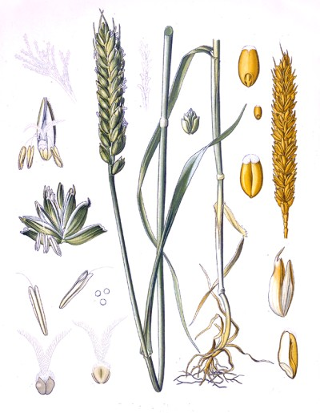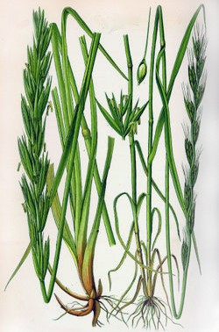
麥子與稗子
6
耶穌所講的比喻
麥子 稗子
(又名毒麥)

問題總解
● 稗子是從那裡來的？
- 耶穌就是撒好種的，世界就是田地，門徒就是好種，惡者之子就是稗子，仇敵就是魔鬼，收割的時候就是末日，收割的人就是天使。
- 「為何會有毒麥」與「要不要把毒麥拔出來」，主人告以「是仇敵混入毒麥」

● 在什麽階段很容易被區別開來？（見馬太7：16）
- 「稗子」：是一種毒麥，酷似麥子，只是其穗是灰黑色的。在生長初期和一般的麥子非常相似，直到長穗時才容易分辨。
- 「到長苗吐穗的時候，」意指等到他們在話語和行為上顯露出毒害他人的本性之時「稗子也顯出來，」。

● 神的兒子與魔鬼的兒子是如何被區分的？
- 指憑著假信徒的話語和行為，就可以認出他們來(參太七20)。 凡徒有其表，而無實際生命內容的人(「稗子」)，終究會顯露出本相來。

● 即有稗子參雜，那該怎麼辦呢？
- 「容這兩樣一齊長，等著收割；當收割的時候，我要對收割的人說，先將稗子薅出來，捆成捆，留著燒；惟有麥子，要收在倉裏。」

● 如果區分神的兒子與魔鬼的兒子容易，你怎麽知道你是神的兒子？
- 凡徒有其表，而無實際生命內容的人(「稗子」)，終究會顯露出本相來。我們對一個人如何，不要太早作斷語，總要經過試驗 (參提摩太前書3：10)。
● 我們自信自己已經得救的根據是什麽？
- 今天在教會中有很多自命為基督徒的人，他們注重行為、社會福利、神學知識等，卻不承認耶穌基督的神性，這些人乃是『稗子』。

● 即使人認出了稗子，把它們薅出來的危險何在？
- 稗子和麥子可能不只外形酷似，連根部也彼此纏繞在一起，難以分解，並且稗子的根比麥子更深入土中。

● 不把它們薅出來，而容這兩樣一齊長這一概念的應用是什麽？
- 主不容許基督徒殺害假信徒，以免錯殺真信徒。從前的世紀，許多所謂主的『僕人』，沒有遵從主在本節的話，他們殺害那些他們認為是異端的人，結果反而殺死了不少真正的信徒。注意，這比喻裏的田地是指世界(參38節)，不是指教會。在教會裏面，不能容許有假冒為善的人存在，而要把惡人趕出去(林前五9~13)；但在世界裏，主不容許我們信徒使用任何藉口去排除異己。

- 主的意思並不是說基督徒應該容讓惡事，乃是要我們在有惡人存在的環境中，作世上的光(參43節；馬太5：14)。主容忍假信徒的存在，是因怕人們真假難分，傷害到真信徒；可見主的心還是為著真信徒著想，祂寧可叫祂的國度受損，也不願叫那些真正的信徒被傷害。

